 Colegio René Schneider Chereau

 Unidad Técnico Pedagógica

**GUÍA DE FORMATIVA DE NATURALEZA**

Asignatura: Ciencias Naturales Curso: 4º básico A

Fecha: 28 al 09 de Octubre 2020 Docentes encargadas: Adriana Azúa y Ximena Toledo

Nombre del alumno: ________________________________________________________________________

**OA 1**: Reconocer, por medio de la exploración, que un ecosistema está compuesto por elementos vivos (animales, plantas, etc.) y no vivos (piedras, aguas, tierra, etc.) que interactúan entre sí.

**Contenido**: Seres vivos y no vivos que interactúan entre sí.

**Objetivo de la clase:** Identificar elementos no vivos, tales como temperatura, aire, cantidad de luz y agua (humedad) y vivos al explorar un ecosistema terrestre.

**Indicador de evaluación**: Identifican elementos no vivos, tales como temperatura, aire, cantidad de luz y agua (humedad) y vivos al explorar un ecosistema terrestre.

**Indicaciones generales:** En esta guía comenzaremos el estudio de los ecosistemas**.**  Lee con atención y responde a las preguntas. Recuerda que nos encontramos en las clases online el día viernes para aclarar dudas y reforzar aprendizajes**.**

***EL ECOSISTEMA***

Es un sistema formado por una comunidad natural de seres vivos, los componentes bióticos del ecosistema, y por componentes abióticos, que constituyen el ambiente físico. Un ecosistema está formado por un lugar y el conjunto de seres vivos, que habitan e interactúan en él.

Un ecosistema puede ser tan grande como el océano o tan pequeño como un acuario. Pero sin importar su tamaño, está conformado por dos tipos de factores, los bióticos y los abióticos.

**Factores Bióticos**

También conocidos como biocenosis, son todos los organismos que comparten un ambiente, desde los protistas hasta los animales mamíferos. Estos individuos deben tener un comportamiento y características que les permitan subsistir y reproducirse en un ambiente definido. En general los factores bióticos son los seres vivos. **Ejemplos: animales, plantas, hongos, bacterias, etc.**

**Factores Abióticos**

También conocidos como biotopos, son aquellos componentes que no poseen vida; es decir, no realizan funciones vitales. Son los factores inertes ligados al entorno físico y algunos de ellos son:

* **Luz**
* **Calor**
* **Atmósfera terrestre**
* **Agua**
* **Suelo**

El ecosistema más grande y complejo es la Tierra en su totalidad.

Ejemplo: Un charco de un bosque donde viven sapos, insectos, serpientes.



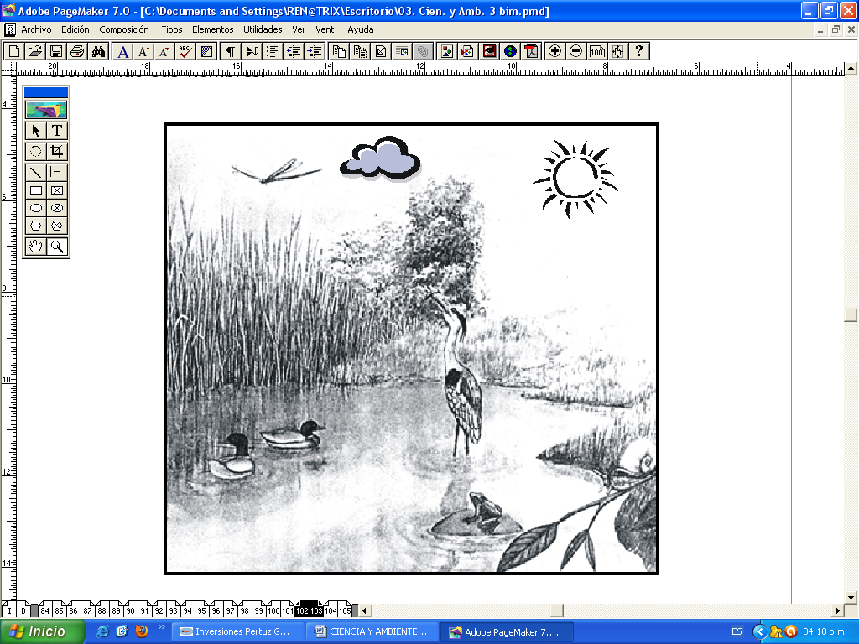**ACTIVIDADA 1** Observa el siguiente gráfico, encuentra los seres vivos y no vivos, y luego completa escribiendo sus nombres.



**RETROALIMENTACIÓN** Los seres vivos como las hierbas, arbustos y árboles , algas y son parte del ecosistema biótico ya que son seres vivos. En cambio , el aire, laspiedras, rocas, la atmósfera son seres inertes por tanto son parte del ecosistema abiótico.No olvides que entre ellos existe una conexión pues ,los bióticos necesitan de los abióticos para vivir.

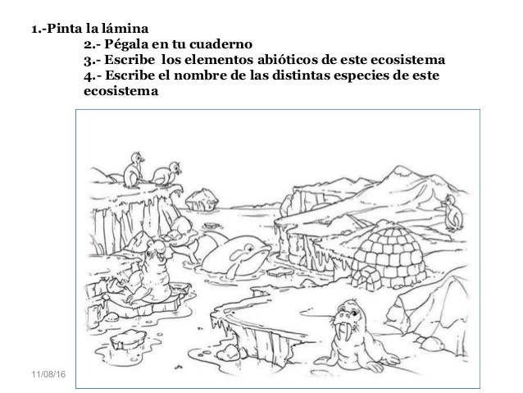**ACTIVIDAD 2** Pinta la lámina y luego escribe el nombre de las distintas especies de este ecosistema marino.

__________________________________________ ____________________________________________

___________________________________________ ____________________________________________

***TICKETS DE SALIDA***

1.- Completa el cuadro de acuerdo a lo aprendido***.***

Ecosistema

***Formado por***

Seres abióticos

Agua

Animales

2.- Escribe verdadero (V) o falso (F) según corresponda.

a) Un ecosistema está formado por seres bióticos y abióticos. ( )

b) Una bacteria es un ser vivo y pertenece a los seres bióticos. ( )

c) Un ecosistema está formado por un lugar y el conjunto de seres vivos, que habitan e interactúan en él. ( )

d) Los ecosistemas son todos iguales. ( )

***¡FELICITACIONES POR TU EXCELENTE TRABAJO!***

Envía tus guías resueltas al correo: [x.galveztoledo@gmail.com](mailto:x.galveztoledo@gmail.com) o déjalas en el colegio el **lunes 12 de octubre**

en horario de 10:00 a 13:30 horas .